预研报告

编制 | 耿乔磊
审批 | EPG

目录
1. 简介 3
1.1 功能定义 3
1.2 预期成果 3
2. 技术介绍 3
2.1 定义 3
2.2 技术综述 3
2.3 参考文献 4
3. 预研过程 4
4. 结论 4
5. 修订记录 5

简介

功能定义
标准云的对象存储，基于一种全新的存储模式，支持视频文件存储、普通文件（图片、文档等）存储，通过对象文件Key进行存储和提取操作，支持视频封面、视频转码等附加功能。

预期成果
1）通过Demo验证各接口的可行性及可靠性；
2）理财平台接入标准云的对象存储。

技术介绍

定义
1）object：数据实体，如视频、图片、文档等；
2）bucket：object容器，与资源池类似；
3）accesskey：访问密钥，配合用户进行安全认证；
4）secretkey：加密密钥，配合用户进行安全认证。

技术综述
2.2.1 标准云
标准云包括流式存储和文件存储两个模块，而理财平台当前使用的微视云仅包括流式存储模块。流式存储使用的云存储属性，包括：IP地址、端口(6021)、用户名(root)、密码，存储单位是资源池；文件存储使用的云存储属性，包括：IP地址、端口(6201)、访问密钥、加密密钥，存储单位是Bucket。两种存储方式对应的IP地址相同，端口不同。
访问密钥、加密密钥、Bucket可以登录智能云存储管理平台创建。访问密钥、加密密钥在用户创建时自动生成；Bucket创建如图2.2.1所示，其需要与用户直接关联，至多创建10个Bucket。
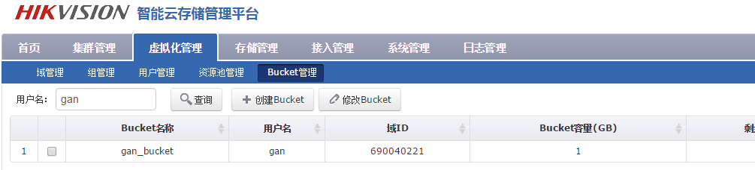
图2.2.1 Bucket管理
需要注意的是，标准云升级2.1.2之后才能支持文件存储模块，如图2.2.2所示。
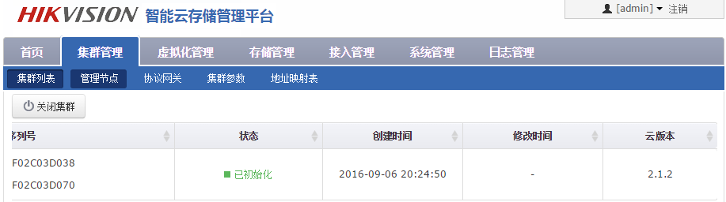
图2.2.2 云版本
2.2.2 REST接口
文件存储的REST接口是原生的HTTP请求接口，我们需要实现浏览器（WEB前端）发送HTTP请求直连标准云，完成文件对象的上传、下载等功能。这样的设计将避免文件对象和服务器的直接交互，不会影响理财平台的性能。
REST接口涉及的HTTP请求是跨域请求，且包括POST、GET、DELETE、PUT等方法。为满足该应用场景，对请求方式进行了调研，调研结果如下：
1）表单提交（ajaxSubmit），仅支持POST、GET方法，不满足应用场景；
2）Ajax请求，不支持跨域请求，不满足应用场景；
3）JSONP，支持跨域请求，仅支持GET方法，不满足应用场景；
4）WebUploader是由Baidu WebFE团队开发的以HTML5为主，Flash为辅的文件上传组件，支持跨域请求，支持POST、GET、DELETE、PUT等方法，满足应用场景。
目前，理财平台主要面向IE8、IE6浏览器，即WebUploader组件将以Flash模式运行。而用户PC机Flash控件的安装、升级成本，将远小于OCX控件。

参考文献
《海康云存储 V2.0对象存储REST接口使用方式说明.docx》

预研过程
标准云文件存储在理财平台的具体应用场景，其具备将存储在用户PC机的视频、图片、文档等文件进行上传、下载、删除的功能，并支持Bucket使用情况的查询。
标准云对象存储接口测试Demo，涉及功能包括：
- 获取Bucket数据：通过JAVA接口，获取标准云的Bucket数据及容量信息；
- 上传文件：通过REST接口，浏览器直连云存储上传本地文件，目前未实现批量上传、断点续传；
- 下载文件：通过REST接口，浏览器直连云存储下载指定文件，目前未实现批量上传、断点续传；
- 删除文件：通过JAVA接口，删除指定文件，目前未实现批量删除。

结论
标准云对象存储接口测试Demo（CloudDemo）已实现，其中需要引入标准云JAR包（JHikcstorCloud.jar）和WebUploader组件（webuploader.rar），本人实现的标准云对象存储接入工具类（CloudUtil.java）、HmacSHA1加密工具类（HmacSHAUtil.java）可以复用。已测试功能如下：
JAVA接口
获取Bucket数据 | 功能：获取密钥对应用户所分配的所有Bucket  参数：IP地址、端口、访问密钥、加密密钥  返回：Bucket列表，包含总容量、剩余容量等信息  备注：目前尚未考虑定时更新剩余容量信息，以及推送相关报警
获取上传信息 | 功能：获取REST接口上传文件所需信息  参数：IP地址、端口、访问密钥、加密密钥、bucket、fileName、fileDisplayName  返回：签名、时间、最佳节点  备注：①fileName指文件标识，本人采用了文件md5，标识相同的文件在云存储只保存一份，重复上传只更新文件版本号；②fileDisplayName指文件名称，用于页面展示；③bucket、fileName、fileDisplayName、时间和加密密钥均会写入签名，用于安全性验证；④标准云可能存在多个上传节点，每次上传都需要重新获取最佳节点
获取下载信息 | 功能：获取REST接口下载文件所需信息  参数：IP地址、端口、访问密钥、加密密钥、bucket、fileName、fileDisplayName  返回：url、token、编码后的fileDisplayName  备注：编码后的fileDisplayName用于下载时指定文件名称
删除文件 | 功能：删除指定文件  参数：IP地址、端口、访问密钥、加密密钥、bucket、fileName
REST接口
上传文件 | 功能：直连云存储上传本地文件  URL：http://{bestnode}/{bucket}  方法：POST  参数：访问密钥、签名、时间  备注：依赖WebUploader组件
下载文件 | 功能：直连云存储下载指定文件  参数：http://{ip}:{port}/{bucket}/{fileName}  方法：GET  参数：token、编码后的fileDisplayName  备注：上传成功后需要一段时间（约10秒）后，才能下载

修订记录
序号 | 变更时间 | 版本 | 变更人 | 审批人 | 变更说明
1 | 2016/12/09 | V1.0.0 | 耿乔磊 | EPG | 建立

